Español II El vocabulario de Uni 2 Etp 3
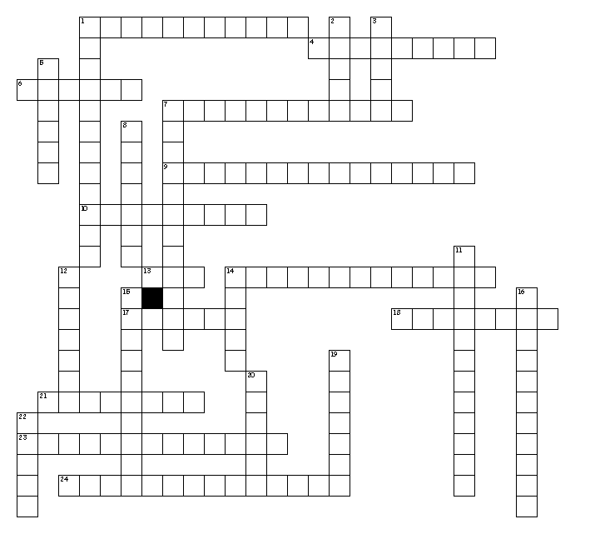
Horizontal

1. Necesita comer muchas de ellas
4. No comas mucho
6. Una fruta verde
7. En vez de usar sus manos, usa
9. dnemmocer uoy od tahw
10. Tiene que ser muertos en mis tacos
13. Hay en el océano
14. Se pone entre pan
17. Las acetunas hace
18. Cuando algo te hace enojado
21. To love but only inanimate objects
23. Son naranjas y largas
24. Siempre deja dos dólares

Vertical
1. Se usa para limpiar la cara
2. Se hace a las seis de la noche
3. Es el opuesto de lleno
5. Se requiere para hacer pan
7. Les gusta cantar y actuar
8. Quiero ser Romeo y tener...principal
11. Un show de TV La Fea más Bella
12. Se pone carne, mayonesa y mostaza
14. Es el opuesto de vacío
15. Es un poco picante
16. Me hace llorar cuando las corto
19. Nacho Libre es una ...
20. Cuando me baño, estoy ...
22. Me gusta comerlo con mantequilla

